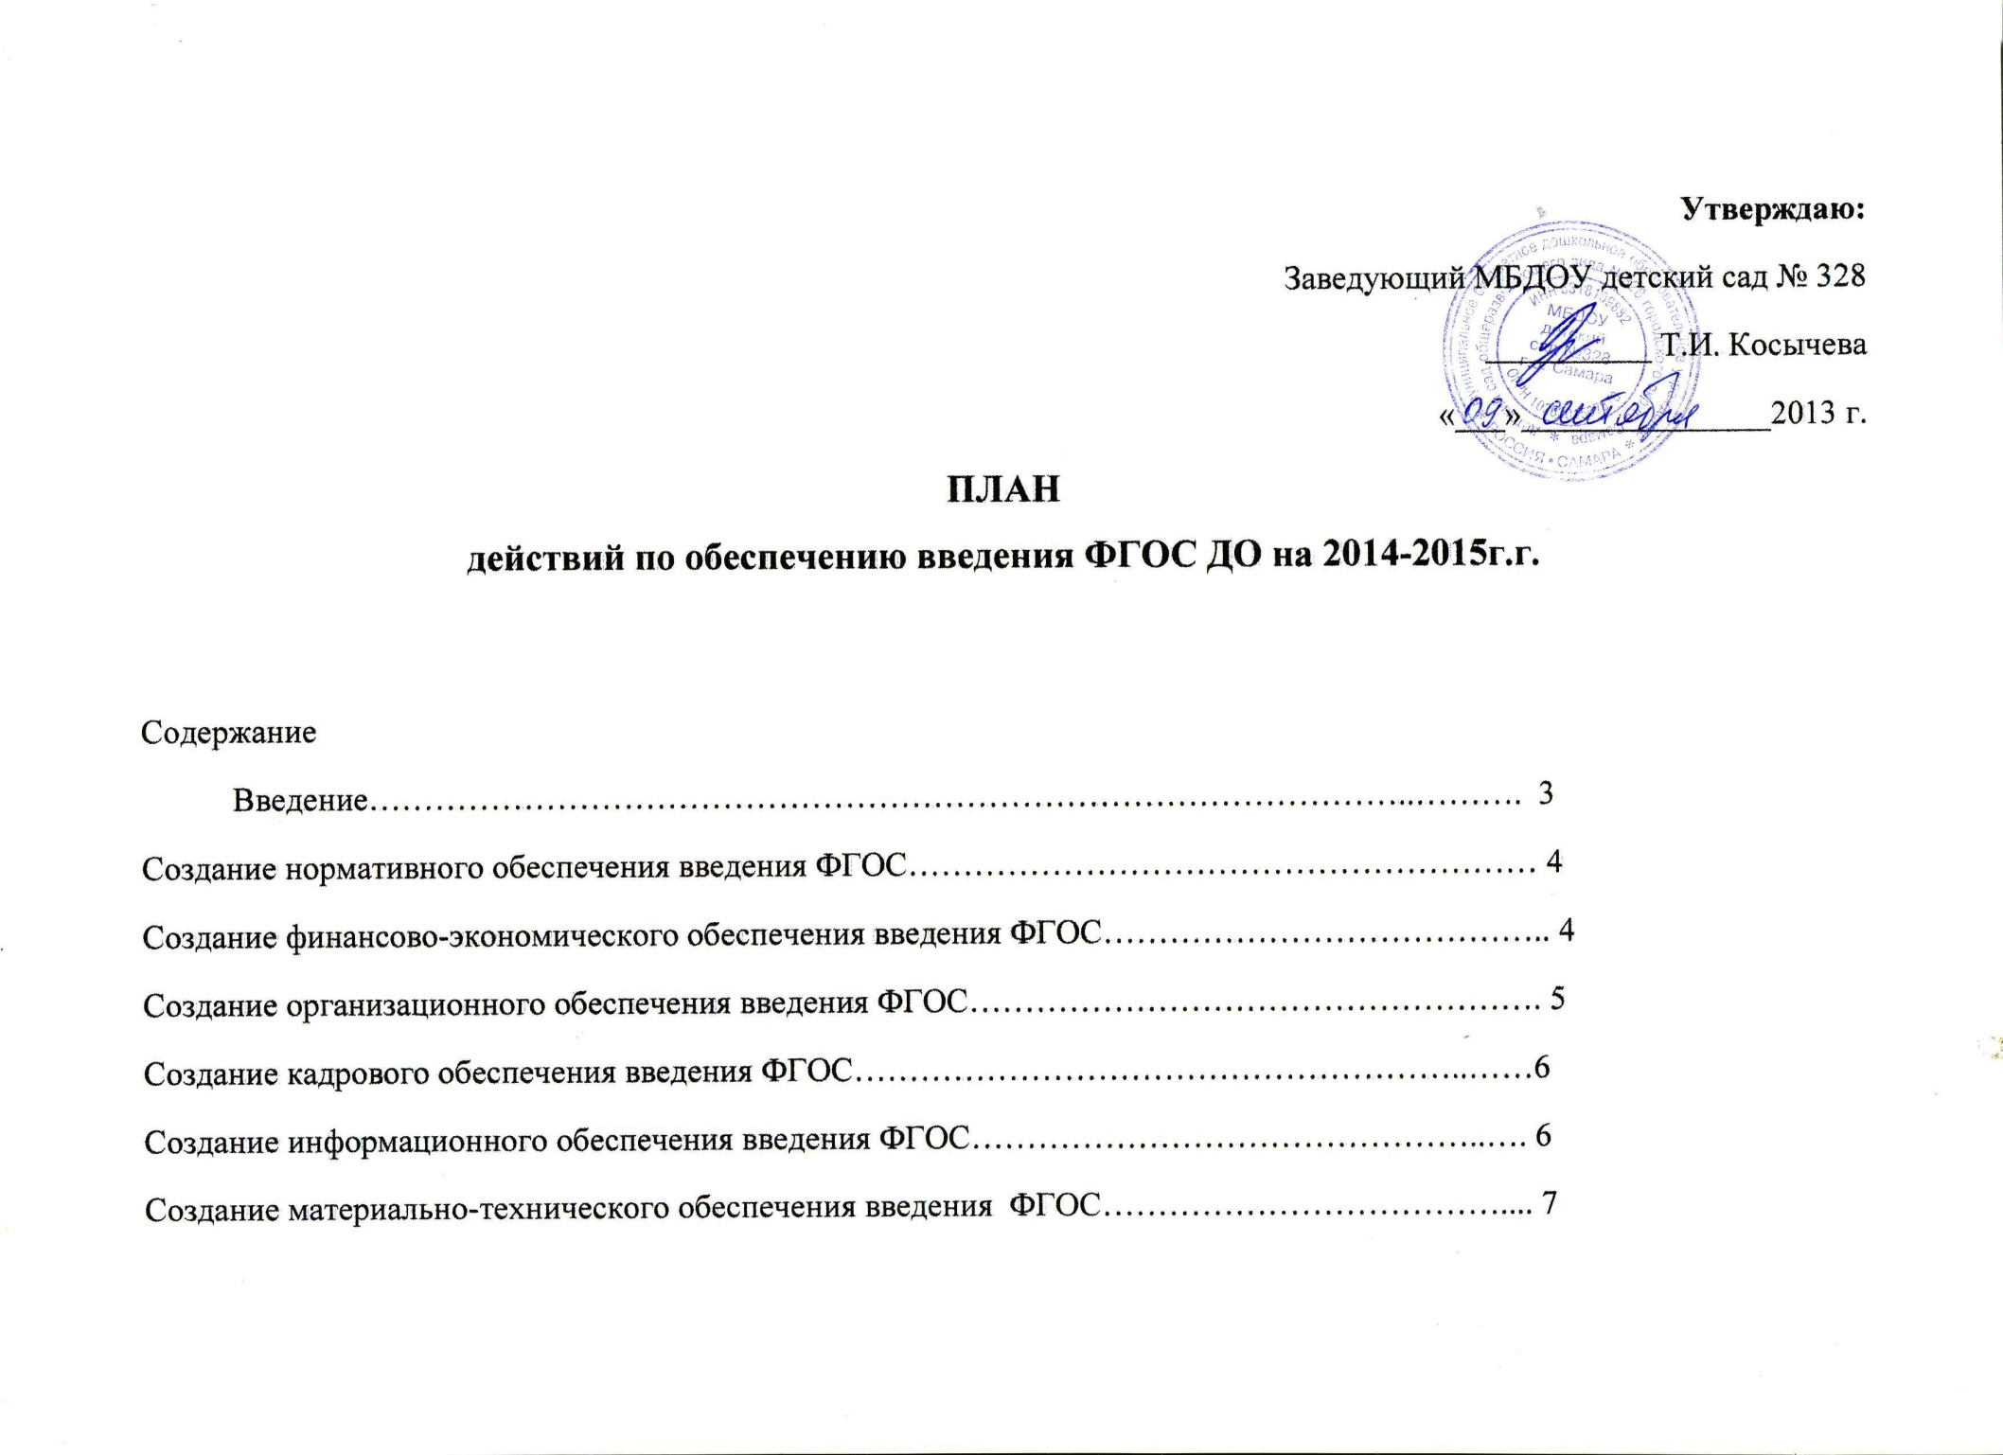
Введение
Для обеспечения введения федерального государственного образовательного стандарта (далее – ФГОС) дошкольного образования необходимо проведение ряда мероприятий по следующим направлениям:
- создание нормативного обеспечения введения ФГОС;
- создание финансово-экономического обеспечения введения ФГОС;
- создание организационного обеспечения введения ФГОС;
- создание кадрового обеспечения введения ФГОС;
- создание информационного обеспечения введения ФГОС;
- создание материально-технического обеспечения введения ФГОС.

№ п/п | Мероприятие | Сроки | Ответственный | Результат | Примечание
1 | Создание нормативного обеспечения введения ФГОС дошкольного образования:
 | - Подготовка приказов, локальных актов, регламентирующих введение ФГОС, доведение нормативных документов до сведения всех заинтересованных лиц. | В течение года | Заведующий | Внесение изменений и дополнений в документы, регламентирующих деятельность МБ ДОУ детского сада № 328
 | - Приведение должностных инструкций работников МБ ДОУ детского сада №328 в соответствие с требованиями ФГОС. | В течение года | Заведующий | Должностные инструкции работников МБ ДОУ детского сада № 328 соответствуют требованиям ФГОС.

 | - Разработка образовательной программы МБ ДОУ детского сада № 328 | В течение года | Старший воспитатель | Образовательная программа соответствует требованиям ФГОС
 | - Корректировка рабочих программ МБ ДОУ детского сада №328 | 12. 2013 –  02. 2014 | Старший воспитатель | Рабочие программы соответствуют требованиям ФГОС
2 | Создание финансово-экономического обеспечения введения ФГОС:
 | 2.1 Разработка (внесение изменений) локальных актов, регламентирующих установление заработной платы работников, стимулирующих надбавок и доплат, порядок и размеров премирования. | В течение года | Заведующий | Положения разработаны в соответствии с требованиями ФГОС
 | 2.2 Заключение дополнительных соглашений к трудовому договору с педагогическими работниками. | Февраль 2014 | Заведующий | Дополнительные соглашения заключены
3 | Создание организационного обеспечения введения ФГОС дошкольного образования:
 | 3.1 Создание рабочей группы | Апрель 2014 | Старший воспитатель | Создание и определение функционала рабочей группы
 | 3.2 Разработка и утверждение плана введения ФГОС в МБ ДОУ детском саду № 328 | Апрель 2014 | Старший воспитатель | Система мероприятий, обеспечивающих внедрение ФГОС.
 | 3.3 Семинар «Содержание и технология введения ФГОС» | Август  2014 | Старший воспитатель | Перечень требований к условиям организации ОП в МБ ДОУ детском саду  № 328 при введении ФГОС.
 | 3.4 Консультация «Требования к условиям реализации образовательного процесса при введении ФГОС» | Ноябрь  2014 | Старший воспитатель | Перечень требований к условиям организации ОП в МБ ДОУ детском саду  № 328 при введении ФГОС.
 | 3.4 Комплектование библиотеки в методическом кабинете базовыми документами и дополнительными материалами ФГОС | Декабрь  2013 | Старший воспитатель | Наличие в МБ ДОУ детском саду № 328 документов по введению ФГОС.
 | 3.5 Проведение анализа условий в предметно-игровой среды, созданных в МБ ДОУ детском саду № 328 в соответствии с требованиями ФГОС. | Июнь  2014 | Старший воспитатель | Оценка степени готовности предметно-игровой среды к введению ФГОС.
 | 3.6 Планирование необходимого ресурсного обеспечения образовательного процесса в МБ ДОУ детском саду № 328 | Июль -  Ноябрь  2014 | Старший воспитатель | План ресурсного обеспечения образовательного процесса в МБ ДОУ детском саду № 328
 | 3.7 Разработка модели взаимодействия МБ ДОУ детского сада № 328 с социальными партнёрами. | Сентябрь  2014 | Старший воспитатель | План реализации взаимодействия МБ ДОУ детского сада № 328 с социальными партнёрами.
 | 3.8 Утверждение рабочих программ | 12. 2014 – 02. 2015 | Старший воспитатель | Рабочие программы соответствуют требованиям ФГОС.
 | 3.9 Формирование внутренней системы оценки качества дошкольного образования. | 04-05  2014 | Старший воспитатель | Система оценки качества ДО в МБ ДОУ детском саду № 328
 | 3.10 Проведение педагогического совета «Анализ готовности МБ ДОУ детского сада № 328 к внедрению ФГОС» | Ноябрь  2014 | Старший воспитатель | Решение педагогического совета.
 | 3.11 Анализ результатов освоения ОП. Определение её соответствия с требованиями ФГОС. | Май 2015 | Старший воспитатель | Определение необходимых изменений модели образовательной системы МБ ДОУ детского сада № 328.
4 | Создание кадрового обеспечения введения ФГОС:
 | 4.1 Внесение изменений в план-график повышения квалификации педагогических и руководящих работников МБ ДОУ детского сада  № 328 в связи с введением ФГОС ДО. | В течении года | Старший воспитатель | Поэтапная подготовка педагогических и руководящих кадров к введению ФГОС.
 | 4.2 Создание и корректировка плана научно-методических семинаров и вебинаров с ориентацией на проблемы введения ФГОС ДО. | Ежеквар  тально | Старший воспитатель | Ликвидация профессиональных затруднений.
 | 4.3 Приведение должностных инструкций работников МБ ДОУ детского сада № 328 в соответствие с требованиями ФГОС. | 11. 2014 –01. 2015 | Заведующий | Должностные инструкции работников МБ ДОУ детского сада № 328 соответствуют требованиям ФГОС.
 | 4.4 Введение эффективного контракта с педагоги-ческими работниками МБ ДОУ детского сада № 328 | 2015 г. | Заведующий | С педагогическими работниками заключены эффективные контракты.
5 | Создание информационного обеспечения введения ФГОС ДО:
 | 5.1 Родительское собрание для родителей воспитанников «Содержание ФГОС. Требования Стандарта» | Сентябрь-Октябрь | Заведующий  Старший воспитатель  Воспитатели | Родители ознакомлены с содержанием ФГОС.
 | 5.2 Информирование родительской общественности и социума о подготовке к внедрению ФГОС и результаты внедрения через СМИ, сайт, информационные стенды. | Ежемесячно | Заведующий  Старший воспитатель  Воспитатели | Распространение информации о внедрении ФГОС
 | 5.3 Участие педагогов в педагогических чтениях, ГПО по проблеме внедрения ФГОС. | Март 2015 | Старший воспитатель  Воспитатели | Распространение позитивного педагогического опыта
 | 5.4. Открытые просмотры, взаимопосещения педагогами НОД, режимных моментов и др. | 10. 2014 –  05. 2015 | Заведующий  Старший воспитатель  Воспитатели
6 | Создание материально-технического обеспечения введения ФГОС ДО:
 | 6.1 Разработка локальных актов, устанавливающих требования к объектам инфраструктуры МБ ДОУ детского сада № 328 | 12. 2014 – 02. 2015 | Завхоз | Корректировка положения о закупках, о комиссии (контрактной службе).
 | 6.2 Проведение инвентаризации материально-технической, учебно-методической, информационной базы для введения и реализации ФГОС ДО | Октябрь 2014 | Рабочая группа | Инвентаризация проведена
 | 6.3 Приобретение электронных образовательных услуг | В течении года | Заведующий
 | 6.4 Обеспечение контролируемого доступа участников образовательного процесса к информационным образовательным ресурсам в сети Интернет | В течение года | Завхоз

